التربية التحضيرية

2017/2018

**الأستاذ / جعيجع المهدي**

المذكرات



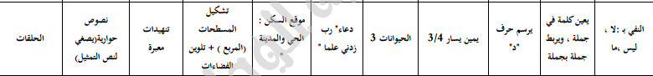

بسم الله الرحمن الرحيم

المستوى / السنة التحضيرية رقم المذكرة :......

النشاط / تعبير شفوي

الموضوع **/ النفي بــــ (لا - ليس – ما - )**

الكفاءة القاعدية / القدرة على النفي بــ لا – ليس – ما .

مؤشر الكفاءة / يستعمل أدوات النفي .

الوسائل / المشاهد – السبورة – وكل ما يراه المربي مناسبا .

إنجاز الحصة

|  |  |  |  |  |
| --- | --- | --- | --- | --- |
| **المراحل** | **أهداف التعلم** | **أفعال التعليم /التعلم** | **السندات** | **التقويم** |
| **1/ وضعية الانطلاق**  تنظيم الفضاء | إدخال الأطفال  في جو الدرس  التعبير التلقائي | يعرض المربي على أطفاله مشاهد أو صورا :  التعبير التلقائي  ترك الحرية للأطفال يعبرون بتلقائية :  الأم تقطع البطيخ الأحمر .  البنت عندها كتاب .  المعلمة تعلّم الأطفال .  ملاحظة :( تترك الحرية كاملة للأطفال للتعبير عن المشاهد) | محتويات  المشاهد  السبورة | تشخيصي  التفاعل مع المشاهد  التواصل . |
| **2/ مرحلة بناء التعلمات** | يستنطق المشاهد .  يجيب عن الأسئلة .  يستنتج الجملة المقصودة .  يستعمل أداة النفي  (لا)  يستنتج الجملة المقصودة .  يستعمل أداة النفي  (ليس)  يستنتج الجملة المقصودة .  يستعمل أداة النفي  (ما) | الحصة الأولى  التعبير الموجه  المشهد (1)  ماذا تفعل الأم ؟  إلى أين يشير الولد ؟ وماذا يقول لأمه ؟  كيف ترد عليه ؟  المشهد (2)  ماذا تحمل البنت ؟  ماذا تقول لأخيها ؟ وكيف يردّ عليها ؟  المشهد (3)  من هذه ؟ ماذا تفعل ؟  هي تتحدث مع تلميذ . ماذا تقول له ؟ وكيف ردّ عليها ؟ | المشاهد  وما تحتويه  السبورة | **تكويني**  المشاركة في استنتاج الجمل .  وصف ما في المشاهد .  الوصف .  الاستعمال .  الاستنتاج  التوظيف في وضعيات جديدة . |
| الحصة الثانية  أداة النفي (لا)  عرض المشهد (1)  مناقشة بين المعلم والتلاميذ للوصول إلى الجملة الآتية :  أنا لا أحب البطيخ الأحمر .  يخلق المربي وضعيات جديدة مع التنويع.  يوجه تلاميذه ويحفزهم على الإتيان بأمثلة مع تشجيعهم .  أنا لا أذهب إلى المدرسة يوم الجمعة ؟  أنا لا أكثر من الحلويات ؟ | المشهد 1  السبورة |
| الحصة الثالثة  أداة النفي (ليس)  عرض المشهد (2)  مناقشة بين المعلم والتلاميذ للوصول إلى الجملة الآتية :  هذا ليس كتابي .  يخلق المربي وضعيات جديدة مع التنويع.  يوجه تلاميذه ويحفزهم على الإتيان بأمثلة مع تشجيعهم .  الجو ليس ممطرا .  هذه ليست برتقالة . | المشهد 2  السبورة  السبورة |
| **الحصة الرابعة**  أداة النفي (ما)  عرض المشهد (3)  مناقشة بين المعلم والتلاميذ للوصول إلى الجملة الآتية :  أنا ما قرأت يا معلمتي .  يخلق المربي وضعيات جديدة مع التنويع.  يوجه تلاميذه ويحفزهم على الإتيان بأمثلة مع تشجيعهم .  أنا ما لعبت بالكرة .  أنا ما رأيت الأسد. | المشهد 3  السبورة | المناقشة .  التنويع والاستعمال . |
| **3/ مرحلة**  **الاستثمار** | يستعمل أدوات النفي:  لا --- ليس --- ما | **الحصة الأخيرة**    يتم في هذه الحصة مراجعة جميع ما قُدِّمَ في الحصص الثلاثة مع التنويع إن أمكن ذلك .  مثل :  انا لا أؤذي الحيوانات .  ليس أبي في الدار .  أنا ما كسرت غصن الشجرة . | السبورة . | **تحصيلي :**  المشاركة والتفاعل. |

المشاهد

**المشهد (1)**

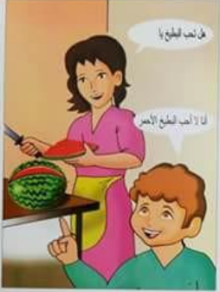

**المشهد (2)**

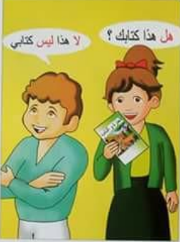

**المشهد (3)**

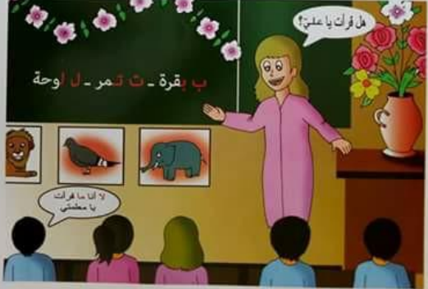

بسم الله الرحمن الرحيم

المستوى / السنة التحضيرية رقم المذكرة :......

النشاط / قـــــــــراءة .

الموضوع / أعين الكلمة في الجملة . ص 40

الكفاءة القاعدية / القدرة على تعيين كلمة في الجملة .

مؤشر الكفاءة / يميز بين كلمات الجملة .

الوسائل / السبورة – دفتر النشاط – صور .

|  |  |  |  |
| --- | --- | --- | --- |
| **سيرورة الحصة** | **وضعيات التعليم** | **وضعيات التعلم** | **التقويم** |
| **تنظيم الفضاء** | يعرض المربي صورة شجرة ويطالب أطفاله بالحديث عن فوائدها . | الشجرة مفيدة تعطينا الثمار ونجلس تحت ظلها . وأنا لا أؤذيها . | **تشخيصي**  المشاركة والتفاعل. |
| **بناء المعلومات** | **التعليمة (1)** عرض ألواح كتبت عليها عناصر الجملة الأولى :   |  |  |  | | --- | --- | --- | | **أحب** | **الشجرة** | **المثمرة** |   يقرأ المعلم كلمات الجملة مشوشة .  يقرأ الأطفال كلمات الجملة مشوشة أيضا .  **ألعاب القراءة**  **1/** تشويش الجملة وإعادة ترتيبها من طرف التلاميذ .  2) إخفاء كلمة من الجملة والبحث عنها .  3 ) إضافة كلمة غريبة عن الجملة والأطفال يعزلونها .  4) التركيز على البطاقة التي تحمل كلمة (الشجرة) | يلاحظ كلمات الجملة مشوشة .  يقوم الأطفال بقراءة الكلمات مشوشة .  عن طريق ألعاب يتوصلون إلى ترتيب الجملة .  يميز بين كلمات الجملة . | **تكويني**  الملاحظة .  المشاركة .  التوصل إلى الجملة المقصودة |
| **التعليمة (2)** عرض بطاقات كتبت عليها عناصر الجملة الثانية: :   |  |  |  |  | | --- | --- | --- | --- | | **أجلس** | **تحت** | **ظل** | **الشجرة** |   يقرأ المعلم كلمات الجملة مشوشة .  يقرأ الأطفال كلمات الجملة مشوشة أيضا .  **ألعاب القراءة**  **1/** تشويش الجملة وإعادة ترتيبها من طرف التلاميذ .  2) إخفاء كلمة من الجملة والبحث عنها من طرف التلاميذ .  3 ) إضافة كلمة غريبة عن الجملة والأطفال يعزلونها .  4 ) التركيز على البطاقة التي تحمل كلمة (الشجرة) .  **التعليمتان 3/4** : نفس العمل السابق مع الجملتين :   |  |  | | --- | --- | | الشجرة | مفيدة | | حذار | أن | تؤذيها | | يلاحظ كلمات الجملة مشوشة .  يقوم الأطفال بقراءة الكلمات مشوشة .  عن طريق ألعاب يتوصلون إلى ترتيب الجملة .  يميز بين كلمات الجملة .  يعين الكلمة المقصودة في الجمل | الملاحظة.  الإجابات الفردية.  التوصل إلى الجملة المقصودة |
| **استثمار المكتسبات** | **استعمال الدفتر**  التعليمة (1) : ضعوا كلمة (الشجرة) في في مختلف الجمل في حيز .  التصحيح الجماعي .  التصحيح الفردي .  قراءة الجمل قراءة إجمالية . | يضع الأطفال حيزا حول كلمة (شجرة) :  يصححون على دفاترهم جماعيا ثم فرديا .  يقرؤون الجمل قراءة صحيحة . | **ختامي**  تعيين الكلمة في الجمل. |

بسم الله الرحمن الرحيم

المستوى / السنة التحضيرية رقم المذكرة :......

النشاط / قـــــــــراءة .

الموضوع / أربط الجملة بالجملة . ص 41

الكفاءة القاعدية / القدرة إقامة علاقة بين جملتين متماثلتين .

مؤشر الكفاءة / يتعرف على مدلول الكلمات .

الوسائل / السبورة – دفتر النشاط – صور .

|  |  |  |  |
| --- | --- | --- | --- |
| **سيرورة الحصة** | **وضعيات التعليم** | **وضعيات التعلم** | **التقويم** |
| **تنظيم الفضاء** | استدراج الأطفال للإتيان بجمل فعلية بسيطة مثل :  ماذا تلبس ؟  أين تذهب كل صباح ؟ | ألبس حذاء أسود .  أذهب الى المدرسة كل صباح . | **تشخيصي**  المشاركة والتفاعل . |
| **بناء المعلومات** | **التعليمة (1)** عرض بطاقات كتبت عليها عناصر الجملة الأولى :   |  |  |  | | --- | --- | --- | | **يسقط** | **المطر** | **بغزارة** |   يقرأ المعلم كلمات الجملة مشوشة .  يقرأ الأطفال كلمات الجملة مشوشة أيضا .  **ألعاب القراءة**  **1/** تشويش الجملة وإعادة ترتيبها من طرف التلاميذ .  2) إخفاء كلمة من الجملة والبحث عنها .  3 ) إضافة كلمة غريبة عن الجملة والأطفال يعزلونها .  4) التركيز على اتجاه القراءة . | يلاحظ كلمات الجملة مشوشة .  يقوم الأطفال بقراءة الكلمات مشوشة .  عن طريق ألعاب يتوصلون إلى ترتيب الجملة .  يكتشف اتجاه القراءة . | **تكويني**  الملاحظة .  المشاركة .  التوصل إلى الجملة المقصودة |
| **التعليمة (2)** عرض بطاقات كتبت عليها عناصر الجملة الثانية: :   |  |  |  |  | | --- | --- | --- | --- | | **تلبس** | **سارة** | **معطفا** | **أحمر** |   يقرأ المعلم كلمات الجملة مشوشة .  يقرأ الأطفال كلمات الجملة مشوشة أيضا .  **ألعاب القراءة**  **1/** تشويش الجملة وإعادة ترتيبها من طرف التلاميذ .  2) إخفاء كلمة من الجملة والبحث عنها من طرف التلاميذ .  3 ) إضافة كلمة غريبة عن الجملة والأطفال يعزلونها .  4 ) التركيز على اتجاه القراءة .  **التعليمتان 3/4**: نفس العمل السابق مع الجملتين:   |  |  |  |  | | --- | --- | --- | --- | | تحمل | سارة | مطرية | صفراء | | تذهب | سارة | إلى | المدرسة | | يلاحظ كلمات الجملة مشوشة .  يقوم الأطفال بقراءة الكلمات مشوشة .  عن طريق ألعاب يتوصلون إلى ترتيب الجملة .  يكتشف اتجاه القراءة. | الملاحظة.  الإجابات الفردية.  التوصل إلى الجملة المقصودة |
| **استثمار المكتسبات** | **استعمال الدفتر**  التعليمة (1) : ضعوا علامة (**×**) أمام الجملة المماثلة للجملة المكتوبة في الإطار .  التصحيح الجماعي .  التصحيح الفردي .  قراءة الجمل الثلاث . | يضع الأطفال علامة(**×**) حول الجملة المماثلة :  يصححون على دفاترهم جماعيا ثم فرديا .  يقرؤون الجمل قراءة صحيحة . | **ختامي**  اكتشاف بنية الجملة . |

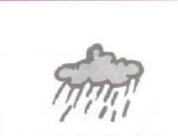 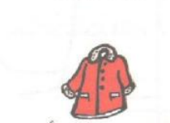

 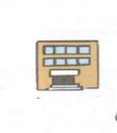

بسم الله الرحمن الرحيم

المستوى : السنة التحضيرية رقم المذكرة :......

النشاط: كتابة .

الموضوع :**أرسم حرف** (**د**) **.**

الكفاءة القاعدية : القدرة على رسم حروف .

مؤشر الكفاءة: يرسم حرف **الدال** .

الوسائل: النماذج 1 و 2 و3 / ألواح/ سبورة / أقلام تلوين / قلم الرصاص .

إنجاز الحصة

|  |  |  |  |
| --- | --- | --- | --- |
| سيرورة الحصة | وضعية التعليم | وضعية التعلم | التقويم |
| الانطلاق | يأخذ المربي وضعا مناسبا للأطفال .  مراجعة رسم خطوط مدروسة على اللوحة .  < < < < < < < < < | يجلس الأطفال بشكل يراه المربي مناسبا .  يرسمون الخطوط . | تشخيصي  تنظيم الفضاء  ماذا رسمت؟ |
| بناء التعلمات | يعرض المعلم على أطفاله صورة **دجاجة** (دال ومدلول)  **النموذج 1**  يطالب المعلم أطفاله بقراءة الصورة والتعبير عن مدلولها  ماهذا ياأطفال ؟.............................(هذه **دجاجة)**  انظروا لكلمة **دجاجة** سألوّن الحرف الأول فيها .  يأخذ المعلم القلم ويلون الحرف المقصود .  ( الأطفال يتابعون )  ماذا نسمي هذا الحرف ؟.................(**د**)  يدرب المعلم اطفاله على رسم الحرف في الفضاء وعلى الطاولة وعلى اللوحة .  يدعوهم على الإتيان إلى السبورة واتباع رسم الحرف بأصابعهم . | - ملاحظة الاطفال للصورة وربطها بمدلولها.  التعبير عن المدلول.    محاكاة في الفضاء وعلى الطاولة وعلى اللوحة .  - مراقبة الكتابة  - تصحيح الوضعيات  - مراقبة تصحيح طريقة الجلوس. | **تكويني**  ربط الدال والمدلول  المحاكاة .  كتابة الحرف **د** .  تلوين الحرف **د** .  - تصحيح الوضعيات |
| استثمار المكتسبات | توزيع **النموذج 2** على الأطفال ومطالبتهم **بتلوين** الحرف .  توزيع **النموذج 3** على الأطفال ومطالبتهم **برسم** الحرف .  التصحيح الجماعي على السبورة  التصحيح الفردي على نماذج الأطفال . | يقوم الأطفال بتلوين الحرف .  يقوم الأطفال برسم الحرف . | **ختامي**  تلوين الحرف **د** وكتابته . |

**ملاحظة :يقدم هذا النشاط هذا في حصتين**

**النماذج**

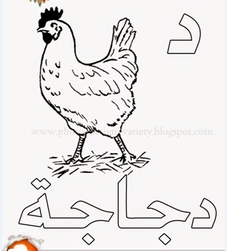

**النموذج (1)**

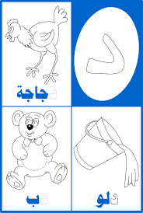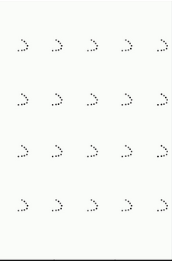

**النموذج (2)**  **النموذج (3)**

بسم الله الرّحمن الرّحيم

المستـوى : السنة التحضيرية

**مجال التعلــــــم** : الرياضيات

**الموضــــــــوع** : **يمين / يسار (3)**

**الكفاءة القاعدية** : القدرة على التمييز بين اليمين واليسار .

**مؤشر الكفــــاءة** : ــ يميز بين يمين ويسار.

**الوسائــل الجماعية** : النموذج المرفق بحجم كبير - السبورة – الأقلام

**الوسائـــل الفردية** : النموذج المرفق بحجم صغير - اللوحة – الأقلام – دفترالنشاط –

**إنجــــــاز الحصة**

|  |  |  |  |  |
| --- | --- | --- | --- | --- |
| **التقويم** | **االوسائل** | **أفعال التعليم /التعلم** | **أهداف التعلم** | **الوضعيات** |
| **تشخيصي**  التمييز. | **الأيادي** | مطالبة الأطفال برفع اليد اليمنى ثم اليسرى .  يطلب من تلميذ الاتجاه يمينا ومن آخر الاتجاه يسارا . | التمييز بين يمين / يسار | **وضعية الانطلاق:**  **اثارة الوضعية** |
| **تكويني**  يلتزم بشروط التنفيذ .  يعين بسهم اتجاه الحركة .  يعرض الحل  يناقش إجراءات الحل .  تعيين الاتجاهات . | الألواح  النموذج المكبر  النموذج المصغر  السبورة  الأقلام الملونة  الأقلام | **النشاط الأول**  ـ شروط التنفيذ : يخرج المربي أطفاله إلى الساحة ومعهم ألواحهم .  يطلب من تلميذ السير جهة اليمين أو جهة اليسار .  التعليمة : عينوا ب**سهم** اتجاه زميلكم .  ـ الإجراءات الممكنة : بعد الملاحظة ينفذ الأطفال الإجراء الممكن.  العرض والمناقشة : مناقشة حول ماتم التوصل إليه .  التصحيح الجماعي على السبورة .  التصحيح الفردي .  الحوصلة : .  **النشاط الثاني**  ـ شروط التنفيذ : يوزع المعلم النموذج المصغر 1 على الأطفال . ويعلق المكبر على السبورة .  التعليمة : لاحظوا ثم عينوا ب**سهم** اتجاه كل حيوان .  ـ الإجراءات الممكنة : بعد الملاحظة ينفذ الأطفال الإجراء الممكن.  العرض والمناقشة : مناقشة حول ماتم التوصل إليه .  التصحيح الجماعي على السبورة .  التصحيح الفردي .  الحوصلة : السلحفاة تتجه يمينا – العصفور يتجه يسارا .  الفأر يتجه يمينــــا -- الأرنب يتجه يسارا . | **النشاطات والتعليمات**  الشروع في إجراء الحل .  عرض الحلول  المناقشة مع الزملاء .  التنفيذ بعد فهم التعليمة .  **الحوصلة**  تنظيم التعلمات الجديدة وتصديقها | **بناء التعلمات:**  **مرحلة التجريب والتجسيد** |
| **ختامي**  تعيين اتجاهات الرياح في كل بطاقة . | دفتر النشاط  أقلام التلوين  السبورة | تطبيق  ـ اجراء حوار مع التلاميذ حول الوضعية المقترحة مع شرح التعليمات . ص 44  **التعليمة 1 :** لاحظوا الصور ثم عينوا بسهم اتجاه الريح في كل بطاقة **.**  **ـ** شروع التلاميذ في العمل الفردي .  ـ التصحيح الجماعي ثم الفردي . | **النشاط الفردي**  **تعزيز وتدعيم المعارف السابقة** | **الاستثمار** |

**ملاحظة :عدد الحصص (2)**

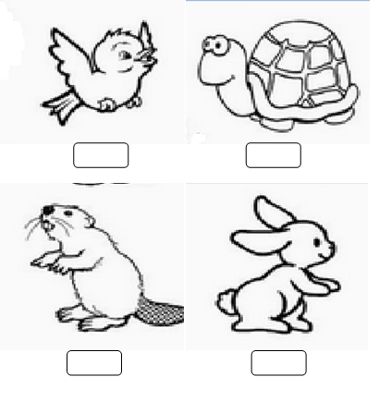

النموذج

بسم الله الرّحمن الرّحيم

المستوى : السنة التحضيرية المذكرة رقم:....

مجال التعلم: الرياضيات

الموضوع: **يمين / يسار (4)**

الكفاءة القاعدية: القدرة على التمييز بين اليمين واليسار.

مؤشر الكفـاءة: يميز بين يمين ويسار .

الوسائــــل:النموذجان المرفقان كوسيلة جماعية – النموذجان المرفقان كوسيلة فردية – دفتر النشاط – السبورة

**إنجــــــاز الحصة**

|  |  |  |  |  |
| --- | --- | --- | --- | --- |
| **التقويم** | **السندات** | **أفعال التعليم /التعلم** | **أهداف التعلم** | **الوضعيات** |
| **تشخيصي**  التمييز بين يمين / يسار | الألواح .  السبورة . | على الألواح ارسموا خطا عموديا .  ارسموا زهرة على يمين الخط و قريصة على يساره | يميز بين يمين / يسار | **وضعية الانطلاق:**  **اثارة الوضعية** |
| **تكويني**  يلاحظ النموذج .  يميز اليمين عن اليسار  المناقشة  يصحح أخطاءه  يلون القط المتجه لليمين .  ينفذ الإجراء  يصحح جماعيا | النموذج 1 المكبر  النموذج المصغر 1  الأقلام  السبورة  النموذج المكبر 2  النموذج المصغر 2 | **النشاط الأول**  ـ شروط التنفيذ : يوزع المعلم النموذج المصغر 1 على الأطفال .  ويعلق النموذج المكبر على السبورة .  التعليمة :لاحظوا النموذج ثم لونوا السلحفاة المتجهة لليمين ب**الأحمر** والمتجهة لليسار ب**الأخضر**.  ـ الإجراءات الممكنة : بعد الملاحظة ينفذ الأطفال الإجراء الممكن.  العرض والمناقشة : مناقشة حول ماتم التوصل إليه .  التصحيح الجماعي على السبورة .  التصحيح الفردي .  الحوصلة : اليمين / اليسار .  **النشاط الثاني**  ـ شروط التنفيذ : يوزع المعلم النموذج المصغر 2 على الأطفال . ويعلق المكبر على السبورة .  التعليمة : لاحظوا النموذج ثم لونوا قطا متجها لليمين ب**الأزرق** وآخرمتجها لليسار بـ**الأصفر** .  ـ الإجراءات الممكنة : بعد الملاحظة ينفذ الأطفال الإجراء الممكن.  العرض والمناقشة : مناقشة حول ماتم التوصل إليه .  التصحيح الجماعي على السبورة .  التصحيح الفردي .  الحوصلة : اليمين / اليسار. | **النشاطات والتعليمات**  **الشروع في إجراء الحل**  **الحوصلة**  تنظيم التعلمات الجديدة وتصديقها | **وضعية**  **بناء التعلمات:**  **مرحلة التجريب والتجسيد** |
| **ختامي**  يميز بين اليمين واليسار .  يكمل التلوين حسب النموذج . | دفتر النشاط  أقلام  السبورة | **تطبيق**  ـ اجراء حوار مع التلاميذ حول الوضعية المقترحة مع شرح التعليمات . ص46  التعليمة 1: لاحظو الصورة ثم لونوا بالأخضر طفلا متجها نحو اليمين وبالأحمر طفلا متجها نحو اليسار .  التعليمة 2: أكملوا التلوين حسب النموذج .  ـ شروع التلاميذ في العمل الفردي .  ـ التصحيح الجماعي ثم الفردي . | النشاط الفردي  تعزيز وتدعيم المعارف السابقة | **وضعية**  **الاستثمار** |

**ملاحظة :عدد الحصص (2)**

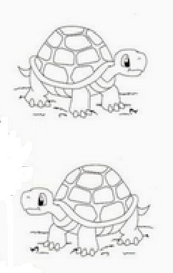

النموذج 1

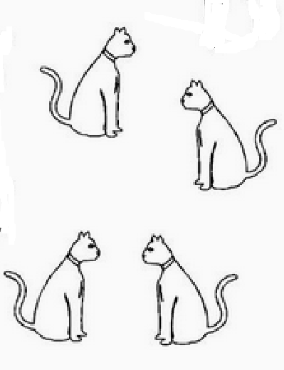

النموذج (2)

بسم الله الرحمن الرحيم

المستوى / السنة التحضيرية رقم المذكرة :......

النشاط / تربية إسلامية .

المجال / سلوك .

الموضوع / **دعاء (( اللهم علمنا ماينفعنا ...............................وزدنا علما ))**

الكفاءة القاعدية / القدرة على حفظ الدعاء والعمل به في الحياة اليومية.

مؤشر الكفاءة / يحفظ الدعاء حفظا جيدا.

الوسائل : السبورة .

|  |  |  |  |
| --- | --- | --- | --- |
| **الوضعيات** | **وضعيات وأنشطة التعلم** | **أهداف التعلم** | **التقويم** |
| **وضعية الانطلاق** | بعد التهيئة يسأل المعلم :  لماذا تأتي إلى المدرسة ؟ ......... لأتعلم .  وماذا تحب أن تكون عندما تكبر ؟ ........طبيب / مهندس .... .  وكيف تحقق ذلك ؟ | يجيب عن الأسئلة . | تشخيصي  الاجابات الفردية . |
| **بناء التعلمات** | يكشف المربي عن دعاء طلب العلم مكتوبا على السبورة بخط جميل وواضح :  C:\Users\MAISON XP.MAISONXP-PC\Desktop\142222222222.PNG  قراءة نموذجية من طرف المعلم للدعاء .  دعوة التلاميذ لقراءة الدعاء محاكاة .  شرح المعنى الإجمالي المبسط للدعاء .  تحفيظ الدعاء بالمحو التدريجي .   |  |  |  | | --- | --- | --- | | **اللهم** | **علمنا** | **ماينفعنا** | | **وانفعنا** | **بماعلمتنا** | **وزدنا** | | **علما** | | | | يكتشف نص الدعاء .  يستمع لقراءة المربي .  يحفظ الألفاظ خلف معلمه .  يفهم معاني كلمات الدعاء .  يتمرن على حفظ الدعاء .  ينطق بالألفاظ نطقا صحيحا . | **بنائــــي**  الاستماع .  فهم المعنى الإجمالي للدعاء  حفظ الدعاء بالمحو التدريجي |
| **استثمار المكتسبات** | القراءة الجماعية للدعاء .  الاستظهار الفردي للدعاء.  تصحيح الأخطاء . | يستثمر معارفه .  يذكر أمثلة عن طلب العلم . | **ختامـــي**  يعمل بالدعاء في مواقف حياتية تصادفه . |

**الحصة الثانية :** نستغل هذه الحصة في مواصلة تحفيظ الدعاء **.**

**الحصة الثالثة :** نستغل هذه الحصة في دعم المكتسبات السابقة **.**

**التعليمة :** عبروا عن المشاهد الآتية ثم ضعوا أمام (**✓**)التصرف الذي يدل على طلب العلم و(**×**) تحت التصرف الذي لا يدل على طلب العلم :

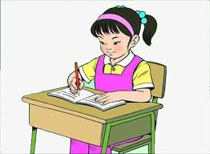

**التبكير للمدرسة (**.........**) حل الواجبات(**.........**)**

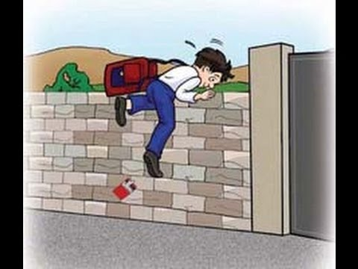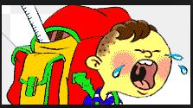

**الهروب من المدرسة(**.........**) التأخر عن المدرسة(**.........**)**

المـــــادة : تربية علمية رقم المذكرة :....... الوحــدة **: الحيوانات(3)** الكفاءة القاعدية: القدرة على التمييز بين الحشرات الالمفيدة والحشرات الضارة **.**

مؤشر الكفـــــاءة: يسمي بعض الحشرات / يفرز أشياء .

الوسائل : صور، السبورة، . كل ماهو مناسب .

**إنجاز الحصة**

|  |  |  |  |
| --- | --- | --- | --- |
| **التقويم** | **أفعال التعليم / التعلم** | **وضعيات وأنشطة التعلم** | **الوضعيات** |
| **تشخيصي**  الاجابات الفردية | الحشرة التي تعطينا العسل  هي النحلة .  هي نافعة ..........  هي ضارة ............ | بعد تهيئة التلاميذ لجو الدرس يسأل المربي :  ما اسم الحشرة التي تعطينا العسل ؟  هل النحلة حشرة نافعة أم ضارة ؟ | **ـ وضعية الانطلاق**  **مشكل** |
| **تكويني**  الملاحظة والتعرف على مضمون الصورة  تسمية الحيوانات المفيدة .  تسمية الحيوانات الضارة .  توظيف المكتسبات.  الاستنتاج. | يلاحظ الأطفال الصور . ويتعرفون على مدلولها .  يتعرف الاطفال على ما يوجد في الصور.  يسمون الحشرات المفيدة .  يسمون الحيوانات الضارة .    يميز بين المجموعتين من الحيوانات .  يستنتجون خلاصة للدرس . | **الحصة الأولى**  **الملاحظة والتجريب**  يكشف المربي عن الصورة التي تعبرعن الحشرات المفيدة والحشرات الضارة **و**يطالب أطفاله بملاحظتها والتعبير عنها .  يتحاور معهم في مدلولاتها .  الصورة  ماهـذه ؟.....(حشرات)  سمّـها .......(نحلة – دعسوقة – ذبابة – جرادة – دودة الأرض -- صرصور – بعوضة – فراشة )  يقوم المربي مع تلاميذه إلى تصنيفها حسب الجدول الآتي :   |  |  | | --- | --- | | حشرات مفيدة | حشرات ضارة | | نحلة - فراشة – دودة الأرض  دعسوقة | ذبابة – صرصور – جرادة  بعوضة |   **الممارسة**  كيف نسمي التي تفيد الإنسان ؟  (**حشرات مفيدة)**  وكيف نسمي الحشرات التي تضرّ بالإنسان ؟  (**حشرات ضارة)**  سمّ حيوانات أخرى أليفة واخرى غير أليفة .  **الخلاصة**  **الحشرات المفيدة مثل :** النحلة -الدعسوقة- الفراشة**.**  **الحيوانات الضارة مثل :** الذبابة – الجرادة– الصرصور | **ــ مرحلة بناء التعلم**  **حل المشكل** |
| **ختامي**  التمييز بين الحيوانات المفيدة والحيوانات الضارة . | يميز بين الحيوانات المفيدة والحيوانات الضارة .  يصحح جماعيا ثم فرديا . | **الحصة الثانية**  يسمح هذا النشاط بالتمييز بين الحشرات المفيدة والحشرات الضارة ص51  لاحضوا الصورة ثم اجعلوا الحشرات المفيدة داخل خط أخضر والحشرات الضارة داخل خط أحمر.  التصحيح الجماعي على السبورة .  التصحيح الفردي على الدفاتر . | **استثمار المكتسبات** |

**الصورة**

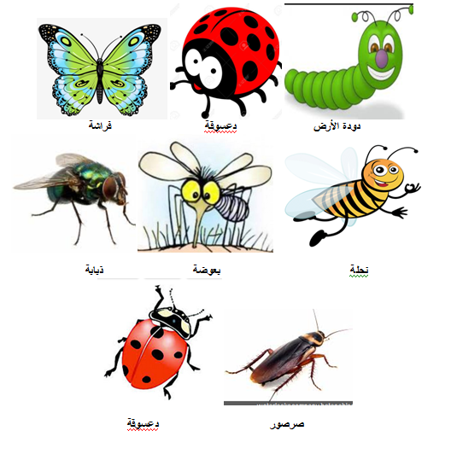

بسم الله الرحمن الرحيم

المستوى / السنة التحضيرية رقم المذكرة :......

النشاط / تربية مدنية

الموضوع / **موقع السكن (الحي والمدينة) .**

الكفاءة القاعدية / القدرة على تحديد موقع السكن .

مؤشر الكفاءة / يسمي حيّه ومدينته .

الوسائل / - الصور– - السبورة ............. كل ماهو مناسب .

إنجاز الحصة

|  |  |  |  |  |
| --- | --- | --- | --- | --- |
| **المراحل** | **أهداف التعلم** | **أفعال التعليم /التعلم** | **السندات** | **التقويم** |
| **1/ وضعية الانطلاق**  **إشكالية** | يجيب عن السؤالين | بعد تهيئة جو الدرس يسأل المربي أطفاله  هذين السؤالين ليثير فضولهم :  سمّ أفراد أسرتك ؟  أين تسكنون ؟ | صورة لمسكن | **تشخيصي**  تسمية أفراد الأسرة |
| **2/ مرحلة بناء التعلمات**  **الحل** | **النشاط الاول :**  حث التلاميذ على ملاحظة المشاهد لمعرفة محتواها وتسميتها . | عرض صورة لحس سكني وأخرى لمدينة وملاحظتها .  طرح أسئلة حول الصورتين على الأطفال :  عبروا عن الصورة 1  ماهذا ؟ ............ هذا منزل / دار / مسكن .  من يسكنه ؟ .............................الأسرة .  وأنت أين تسكن ؟.......................  عبروا عن المشهد 2  كيف نسمي هذه الصورة ؟..............حي سكني.  صفه ؟.................................فيه عدة منازل وهو واسع ونظيف ......... .  وأنت ماذا يسمى حيّك ؟........................  لاحظوا المشهد 3 ثم عبروا عنه .  هذه صورة لمدينة .  صفها . ........ ............................  وأنت ماهي مدينتك ؟..................... | المشاهد  السبورة  الصور | **تكويني**  الملاحظة  التعبير  المشاركة  الفرضيات  يصف مدينته .  تحديد موقع سكنه |
| **النشاط الثاني:**  يحدد التلميذ موقع سكنه . | أنا أسكن في حي الوفاء مدينة المسيلة .  يقع بيتنا في حي 5 جويلية مدينة الجزائر . | المشاهد والصور |
| **3/ إعادة الاستثمار** | **النشاط الثالث**  يحفظ المفاهيم الأساسية المستخلصة | **الخلاصة**  تتكون المدينة من عدة أحياء .  المدينة واسعة وكثيرة السكان .  أنا أسكن بحي ......... مدينة ................ | السبورة | **تحصيلي :**  يحدد مقر سكناه ؟ |
| الصور | | | | |

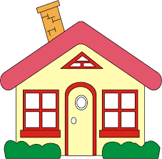

مسكن

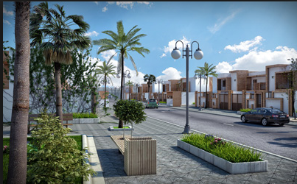

حي

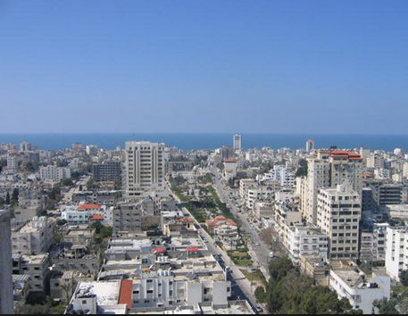

مدينة

المـــادة : تربية تشكيلية (رسم) القسم التحضيري

الموضـوع :تشكيل المسطحات (المربع) + **تلوين فضاءات**

الكفاءة القاعدية : القدرة على تلوين مربعات و التذوق الفني .

مؤشر الكفاءة : يختار الألوان المناسبة لتلوين مربعات .

الوسائل / أدوات الرسم – النموذج (( واحد كبير الحجم كوسيلة جماعية . وبحجم صغير كوسيلة فردية))

**إنجاز الحصة**

|  |  |  |  |
| --- | --- | --- | --- |
| **التقويم** | **أهداف التعلم** | **الأنشطة والمحتويات** | **الوضعيات** |
| **تشخيصي**  استرجاع معلومات سابقة .  تصورات للحل | يوظف المكتسبات السابقة .  يضع فرضيات . | ماهي الأشكال الهندسية التي تعرفها ؟  اليوم سنلون مربعات بألوان تختارونها  فماهي ؟ | **وضعية الانطلاق**  **الإشكالية** |
| **تكويني**  اكتشاف الشكل المسطح .  الاختيار الحر للألوان .  تسمية الألوان .  اكتشاف تقنيات الرسم . | يترجم مدلول الرسم و يكشف أشكاله السطحية.  يتمكن من وضع حلول للمشكل.  يختار الألوان المناسبة لتلوين عناصر الرسم .  يتعرف على الخامات و يسمي الألوان.  يكتشف تقنيات و بعض فنيات الرسم. | - يعلق المعلم النموذج المكبر على السبورة.  - يوزع المعلم نموذج الرسم المصغر على أطفاله.  - يخرج الاطفال أدوات الرسم.  - بعد ترجمة مدلول الرسم المعروض يفتح المعلم  مناقشة مع الأطفال ، للتعرف أكثر على عناصره .  المربي: ماهي الألوان التي ستلون بها ؟  تترك الحرية للأطفال لاختيار الألوان التي سيلونون بها الرسم . | **وضعية بناء التعلمات**  **الحـــل** |
| **ختامي**  ابداء الرأي حول تلوين زميله؟ | يكتسب مهارة الرسم التدريجي .  ينمي لديه كفاءة العمل الذاتي. | ماهي الألوان التي اخترتها؟  ولماذا ؟  - يظهر رسمه لزملائه قصد إظهار إمكاناته .  - يشعر بفرحة إنهاء عمله من خلال تشجيع معلمه له  و تحفيزه للعمل الأفضل مستقبلا . | **استثمار المكتسبات** |

نموذج الرسم

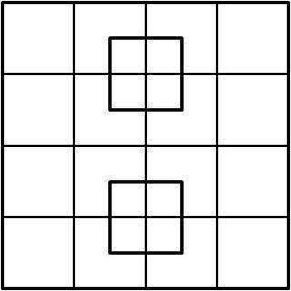

**النشاط** : تربيـة موسيقية. **رقم المذكرة**: .....

**الموضوع** : **تنهيدات معبرة** .  **القسم التحضيري**

**الكفاءة القاعدية** : القدرة على استعمال الجهاز الصوتي بطريقة سليمة.

**مؤشر الكفـــاءة** : يكتشف قدرته الصوتية .

**الوسائل** : صورة قطة / السبورة / المسجل / أي وسيلة أخرى مناسبة .

|  |  |  |  |
| --- | --- | --- | --- |
| **التقويم** | **الأنشطة والمحتويات** | **أهداف التعلم** | **الوضعيات** |
| **تشخيصـــي**  المحاكاة  . | مطالبة الأطفال بتقليد أصوات طبيعية كموج البحر وصفير الريح | يقلد أصوات طبيعية | **وضعية الانطلاق** |
| **بنائــــــي**  - التمييزبين التنهيدات .  التدرج في الإيقاع من السريع إلى البطيء والعكس .  - التجاوب مع الصوت.  - محاكاة المربي في حفظ النشيد . | النشاط الاول :  يقوم المربي بإجراء تمارين التنفس (شهيق / زفير) .  يسمع المعلم أطفاله ايقاعات بسيطة سريعة وبطيئة .  النشاط الثاني :  تطبيقات عن طريق الألعاب :  1 ـ تنهيدات معبرة عن الحزن .  2ـ تنهيدات معبرة عن الفرح .  ـ محاكاة تنهيدات مسموعة من طرف المربي .  النشاط الثالث :  تسميع أنشودة قطتي الصغيرة :  **C:\Users\MAISON XP.MAISONXP-PC\Desktop\7777777777.PNG**  يُسْمِعُ المعلم الأطفال النشيد ثلاث مرات متتالية .  مطالبة الأطفال بتقليده فرديا .  مطالبتهم بتقليده جماعيا . | التمييز بين التنهيدات .  محاكاة الإيقاع  الإصغاء  التقليد | **وضعية بناء التعلمات** |
| **ختامي**  التدرب على ضبط الايقاع . | دعوة الاطفال إلى استظهار النشيد بيتا بيتا فرادى .  دعوتهم إلى الاستظهار الجماعي . | يستظهر النشيد فرديا وجماعيا . | **استثمار المكتسبات** |

بسم الله الرحمن الرحيم

المستوى : القسم التحضيري . المذكرة: .......

المــــادة : مسرح وتمثيل .

الموضـوع: **نصوص حوارية (يصغي لنص التمثيل)**  
الكفاءة القاعدية : القدرة على الإصغاء لنص تمثيل.

مؤشر الكفاءة : يحاكي النص التمثيلي .

الوسائل :  **/ صور فصول السنة / كل ماهو مناسب .**  
 إنجاز الحصة

|  |  |  |  |
| --- | --- | --- | --- |
| **الوضعيات** | **وضعية التعليم** | **وضعية التعلم** | **أهداف التعلم** |
| **وضعية الانطلاق** | بعد تهيئة جو الدرس يسأل المربي أطفاله  (إثارة الفضول ) :  في أي فصل نحن ؟ .................  أيّ فصل تحبّه أكثر ؟ .............. | الشتاء .  أنا أحب فصل..... . | يجيب عن السؤال  يعبر عن شعوره . |
| **بناء التعلمات** | تعليق صور تمثل الفصول الأربعة  تقديم النص الحواري (الفصول الأربعة)  اجتمعت الفصول الأربعة ، واختلفت حول الفصل المفضل عند الإنسان .  قال فصل الشتاء : أنا فصل الخير والمطر ، والأطفال يحبون اللعب بالثلج في أيامي ، ويجلسون حول المدفأة .  قال فصل الربيع : أنا فصل الجمال والأزهار واخضرار الأشجار .  قال فصل الصيف : أنا فصل النشاط ، في أيامي تنضج الثمار ، ويلعب الصغار ، ويطول النهار .  قال فصل الخريف : أنا فصل سقوط أوراق الأشجار ، في أيامي يقطف الناس الزيتون ، وتستعد الأرض لنزول الأمطار .  الطبيعة : الإنسان يحب كل الفصول ولا يفضل واحدا عن الآخر .  يُسمِع المربي أطفاله النص الحواري مرتين .  يسأل المربي :  ماذا قال الشتاء ؟  وماذا قال الربيع ؟ الشتاء ؟ الخريف ؟  وماذا قالت الطبيعة ؟  أي فصل تفضل ولماذا ؟ | التعرف علي النص الحواري .  ادراك المعني الاجمالي للنص .  التعرف علي الأدوار.  الإصغاء الجيد .  فهم النص الحواري . | يتعرف على مضمون النص.  يفهم المعنى العام  للنص .  يحاكي النص .  يميز بين الفصول .  يجسد دوره .  يستظهر دوره . |
| **استثمار المكتسبات** | يقوم الأطفال بتمثيل الادوار ( الربيع - الشتاء – الصيف – الخريف – الطبيعة ).  يتدخل المربي في كل مرة لتصحيح الأوضاع . | الحركات التعبيرية .  الأداء الجيد للدور . | يعبر بحركات .  يؤدي دوره . |

المستــــــــوى :القسم التحضيري . المذكرة: .......

المـــــــــــــادة : تربية بدنية .

الموضــــــــوع: **الحلقات.**   
الكفاءة القاعدية : القدرة على المشاركة في نشاط رياضي .

مؤشر الكفاءة : ـ يحترم قواعد اللعب الجماعي .

الوسائل : – لباس رياضي – مناديل – حلقات – كل ماهو مناسب .  
 **إنجــــــــاز الحصــــة**

|  |  |  |  |
| --- | --- | --- | --- |
| **المراحل** | **افعال التعليم /التعلم** | **التوجيهات** | **التقويم** |
| **المرحلة التحضيرية**  **(مرحلة الإحماء العام)** | تؤدى هذه المرحلة بعد استعداد التلميذ لتنفيذ المطلوب منه كالآتي :  1/ المشي والجري الخفيف .  2/ المشي في اتجاه معكوس .  3/ المشي بخطوات ثقيلة .  4/ الجري من وضعية جلوس .  يفصل كل تمرين عن سابقه بعملية الشهيق والزفير . | ترك مسافات بين الأطفال .  عدم فقدان التوازن .  التصحيح الفردي والجماعي للأخطاء .  يفصل بين كل نشاط وآخر بعملية التنفس (شهيق - زفير) | **تشخيصي**  يستعد لتنفيذ المطلوب .  ينفذ المطلوب .  يجري من وضعية جلوس .  يتنفس بعمق مع ثني الجسم للأمام . |
| **المرحلة الرئيسية** | **لعبة (باقة الأزهار)**  **C:\Users\MAISON XP.MAISONXP-PC\Desktop\333333333.PNG**  . | فهم المطلوب .  الجري السريع .  احترام قانون اللعب .  إعادة المحاولة .  تجنب الحوادث .  السرعة .  التشجيع والتحفيز . | **تكويني**  يحترم المنافس .  يعيد المحاولة .  ينجز الحركات .  ينافس للحصول على الفوز. |
| **المرحلة الختامية** | حوصلة ماجاء في الحصة .  إعلان النتائج .  المشي في الساحة و تقديم أنشودة .  العودة إلى الهدوء . | العودة إلى القسم بهدوء . | **ختامي**  يستعيد حالته الطبيعية . |

|  |
| --- |
|  |